Карта самоконтроля
Оцени знаком «+»

Виды заданий  Мои результаты | Всё верно | Были небольшие ошибки | Было много ошибок
Устный счёт

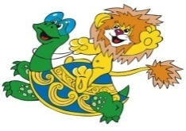
Составление таблицы умножения
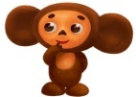


Решение примеров
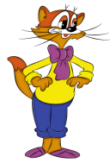

Решение задач
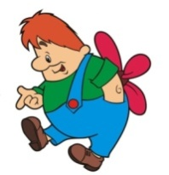

Лист самооценки
Оцени знаком «+»
Я хорошо работал (а), мне всё понятно!

Лишь кое-что чуть-чуть неясно.

Ещё придётся потрудиться.

Да, трудно всё-таки учиться…

Источники графики
- http://img3.imgbb.ru/f/6/3/f636a305f4e369fc1236542034cfe689.png Львёнок и Черепаха
- http://cs624531.vk.me/v624531723/161a5/m9e4HN7otuE.jpg Крокодил Гена
- http://skazka1dou.ucoz.ru/cheburashka.png Чебурашка
- http://img3.proshkolu.ru/content/media/pic/std/2000000/1890000/1889210-44b979069572f9b4.jpg Карлсон
- http://frolschool.ucoz.ru/graffiti/104256806_otr012.png Кот Леопольд

